TIÊU CHUẨN QUỐC GIA
TCVN 9384 : 2012
BĂNG CHẮN NƯỚC DÙNG TRONG MỐI NỐI CÔNG TRÌNH XÂY DỰNG - YÊU CẦU SỬ DỤNG
Waterstops for joint in construction works - Specifications for use
Lời nói đầu
TCVN 9384:2012 được chuyển đổi từ TCXDVN 290:2002 thành Tiêu chuẩn Quốc gia theo quy định tại khoản 1 Điều 69 của Luật Tiêu chuẩn và Quy chuẩn kỹ thuật và điểm b khoản 2 Điều 7 Nghị định số 127/2007/NĐ-CP ngày 01/8/2007 của Chính phủ quy định chi tiết thi hành một số điều của Luật Tiêu chuẩn và Quy chuẩn kỹ thuật.
TCVN 9384:2012 do Viện Khoa học Công nghệ Xây dựng - Bộ Xây dựng biên soạn, Bộ Xây dựng đề nghị, Tổng cục Tiêu chuẩn Đo lường Chất lượng thẩm định, Bộ Khoa học và Công nghệ công bố.

BĂNG CHẮN NƯỚC DÙNG TRONG MỐI NỐI CÔNG TRÌNH XÂY DỰNG - YÊU CẦU SỬ DỤNG
Waterstops for joint in construction works - Specifications for use
1. Phạm vi áp dụng
Tiêu chuẩn này áp dụng cho băng chắn nước dùng trong mối nối giữa hai khối xây hoặc hai cấu kiện bê tông có yêu cầu chống thấm của công trình xây dựng.
Các công trình chịu ăn mòn hóa chất có thể áp dụng tiêu chuẩn này với điều kiện vật liệu cấu thành băng chắn nước là loại chống ăn mòn.
2. Tài liệu viện dẫn
Các tài liệu viện dẫn sau là cần thiết cho việc áp dụng tiêu chuẩn này. Đối với các tài liệu viện dẫn ghi năm công bố thì áp dụng phiên bản được nêu. Đối với các tài liệu viện dẫn không ghi năm công bố thì áp dụng phiên bản mới nhất, bao gồm cả các sửa đổi, bổ sung (nếu có).
TCVN 2229:2007 (ISO 188:1998), Cao su, lưu hóa hoặc nhiệt dẻo. Phép thử già hóa nhanh và độ chịu nhiệt.
TCVN 4501:2009, Chất dẻo - Phương pháp thử độ kéo giãn.
TCVN 4509:2006 (ISO 37:2005), Cao su, lưu hóa hoặc nhiệt dẻo. Xác định các tính chất ứng suất giãn dài khi kéo.
3. Thuật ngữ và định nghĩa
Băng chắn nước (Waterstops)
Sản phẩm xây dựng có dạng băng dài được chế tạo sẵn để làm vật chắn nước chống thấm cho các mối nối công trinh xây dựng.
4. Phân loại
4.1. Theo đặc trưng vật lý
Theo đặc trưng vật lý, băng chắn nước được phân thành các loại sau:
- Băng chắn nước cứng: là các băng kim loại được chế tạo từ đồng (đồng đỏ, đồng thau), thép không gỉ, tôn tráng kẽm và các loại vật liệu cứng khác;
- Băng chắn nước mềm: là các băng được chế tạo từ cao su thiên nhiên, cao su tổng hợp, từ các pôlime khác như polyvinylclorua, polyuretan, polyetylen...
4.2. Theo khả năng biến dạng
Theo khả năng biến dạng, băng chắn nước được phân thành các loại sau:
- Băng dùng cho mối nối có chuyển dịch nhỏ (khe co giãn, mạch ngừng thi công): là băng không có cấu tạo bù chuyển dịch (mặt cắt ngang có dạng phẳng);
- Băng dùng cho mối nối có chuyển dịch lớn (khe giãn nở nhiệt, khe lún...): là băng có đoạn bù chuyển dịch tại tim băng (dạng ống rỗng, gập hình chữ U...).
4.3. Theo vị trí lắp đặt
Theo vị trí lắp đặt, băng chắn nước được phân thành các loại sau:
- Băng đặt trong: vị trí băng ở trong khối xây hoặc khối bê tông;
- Băng đặt ngoài: vị trí băng ở biên khối xây hoặc khối bê tông.
5. Yêu cầu sử dụng
5.1. Yêu cầu kỹ thuật chung cho băng chắn nước
Băng chắn nước phải thỏa mãn các yêu cầu kỹ thuật của thiết kế, tối thiểu phải đáp ứng các điều kiện:
a) Đảm bảo yêu cầu chắn nước của công trình;
b) Tuổi thọ đạt yêu cầu thiết kế.
5.1.1. Yêu cầu để đảm bảo khả năng chắn nước
Để đảm bảo khả năng chắn nước, băng chắn nước phải đáp ứng các điều kiện:
- Băng được làm từ vật liệu bền nước, có cấu hình và kích thước đáp ứng yêu cầu của thiết kế;
- Không có các khuyết tật làm hại đến độ toàn vẹn của băng: thủng, rách, rạn, rỗ, nứt, bọt khí, dính dầu mỡ và dị tật...;
- Thỏa mãn các yêu cầu của thiết kế, thi công và nghiệm thu được nêu trong 5.2 và 5.3.
5.1.2. Yêu cầu để đảm bảo tuổi thọ thiết kế
Để đảm bảo tuổi thọ thiết kế, băng chắn nước phải đáp ứng các điều kiện:
- Chất lượng vật liệu băng đạt yêu cầu thiết kế.
- Điều kiện làm việc của băng (môi trường, áp suất, chiếu xạ...) đúng như quy định của thiết kế (các yêu cầu trong 5.2.2 và 5.2.3).
Băng chắn nước mềm cần có chất lượng đáp ứng các chỉ tiêu cho trong Bảng 1 và Bảng 2. Băng chắn nước cứng đáp ứng các chỉ tiêu trong Bảng 3 và Bảng 4. Băng thép phải là loại chịu được tác động ăn mòn của môi trường làm việc của khe nối. Khi cần phải tính toán, thí nghiệm kiểm tra cụ thể.
Bảng 1 - Yêu cầu kỹ thuật đối với vật liệu băng chắn nước từ cao su thiên nhiên
Các chỉ tiêu | Mức | Phương pháp thử
Cường độ kéo đứt, MPa, không nhỏ hơn | 20 | TCVN 4509:2006
Độ giãn dài khi bị kéo đứt, %, không nhỏ hơn | 500 | TCVN 4509:2006
Hệ số hóa già ở 70 °C, không nhỏ hơn | 0,7 | TCVN 2229:2007
Bảng 2 - Yêu cầu kỹ thuật đối với vật liệu băng chắn nước từ PVC
Các chỉ tiêu | Mức | Phương pháp thử
Cường độ kéo đứt, MPa, không nhỏ hơn | 11 | TCVN 4501:2009
Độ giãn dài khi bị kéo đứt, %, không nhỏ hơn | 250 | TCVN 4501:2009
Hệ số hóa già ở 70 °C, không nhỏ hơn | 0,8 | TCVN 2229:2007
Bảng 3 - Yêu cầu kỹ thuật đối với vật liệu băng chắn nước từ kim loại (Đồng đỏ)
Trạng thái vật liệu | Sức kháng giới hạn chống kéo đứt MPa | Độ giãn dài tương đổi % không nhỏ hơn | Độ cứng Brinel
Cứng | Không nhỏ hơn 30 | 3 | 95
Nửa cứng | Từ 25 đến 32 | 12 | 75
Mềm | Từ 20 đến 27 | 36 | 55
Bảng 4 - Yêu cầu kỹ thuật đối với vật liệu băng chắn nước từ kim loại (Đồng thau)
Mã hiệu | Trạng thái vật liệu | Sức kháng giới hạn chống kéo đứt MPa | Độ giãn dài tương đối % không nhỏ hơn | Độ cứng Brinel
λ90 - λ85  λ80 - λ68  λ63 - λMU 58-2 | Cứng  Nửa cứng  Mềm | Từ 36 đến 62  Từ 30 đến 60  Từ 24 đến 48 | Từ 3 đến 10  Từ 10 đến 20  Từ 25 đến 42 | Từ 110 đến 200  Từ 85 đến 100  Từ 60 đến 100
5.2. Yêu cầu cho thiết kế và lựa chọn băng chắn nước
5.2.1. Đảm bảo khả năng chống thấm theo từng điều kiện làm việc cụ thể của mối nối
Tại các công trình có yêu cầu chống thấm cao (công trình ngầm, công trình có chứa chất lỏng...) cần dùng băng chắn nước ở các mối nối; nên dùng băng chắn nước tại các mạch ngừng thi công và các khe co giãn;
Kích thước và cấu hình băng cần hợp lý: độ an toàn chống thấm tăng theo bề rộng và số gờ ngang của băng. Bề dày chủ yếu chọn đủ để chống các ứng suất căng khi mối nối dịch chuyển lớn. Bề dày nhỏ nhất của băng polyvinylclorua là 4 mm, của cao su là 10 mm.
Bề rộng tối thiểu 100 mm đối với băng phẳng có neo hai biên và 180 mm với băng có các gờ ngang. Bề rộng băng chắn nước mềm trong khoảng từ 225 mm đến 250 mm là phù hợp cho tường dày trên 250 mm. Đối với tường mỏng hơn thì bề rộng băng tương đương bề dày tường là thích hợp để tránh gãy bê tông vùng mối nối.
Với kích thước trên băng có thể làm việc tại áp lực thủy tĩnh tới 10 m. Trường hợp kết cấu nặng hoặc chịu tác động va đập, chiều dày và chiều rộng băng cần được thiết kế hay lựa chọn trên cơ sở tính toán và thí nghiệm kiểm tra cụ thể.
Việc thiết kế thi công cần đảm bảo độ đặc chắc tại bề mặt liên kết băng với công trình để nước hoặc chất lỏng không xâm nhập dọc băng, đồng thời băng được neo chắc chắn với công trình để cánh băng không tuột ra khỏi công trình khi có chuyển dịch mối nối.
Đảm bảo tính liên tục của hệ thống băng trong kết cấu tại những vùng có tiếp xúc với nước. Công tác nối băng cần tuân theo các chỉ dẫn kỹ thuật của tiêu chuẩn này, hoặc các chỉ dẫn kỹ thuật đi kèm theo băng chắn nước.
5.2.2. Đảm bảo sự đáp ứng của băng đối với các chuyển dịch của mối nối
Người thiết kế phải tính toán để kết cấu không có chuyển dịch vượt quá khả năng bù chuyển dịch của các loại băng sẵn có.
Tại các mối nối có chuyển dịch dưới 0,3 mm (khe co giãn, mạch ngừng...) có thể dùng băng phẳng có neo hai đầu; tại các vị trí trọng yếu trong công trình ngầm, bể chứa chất lỏng... dùng các băng có nhiều neo và kéo dài đường thấm (rộng bản).
Đối với các mối nối có chuyển dịch lớn băng chắn nước phải có đoạn bù chuyển động (dạng ống rỗng, gấp nếp) ở tim băng. Cần căn cứ theo độ chuyển dịch (tính toán) lớn nhất của khe nối mà chọn loại băng có khoảng bù chuyển dịch phù hợp.
5.2.3. Đảm bảo độ bền lâu cho băng chắn nước phù hợp với tuổi thọ công trình
Chọn vật liệu băng phù hợp, bền trong môi trường làm việc, không gây độc hại tới môi trường; tránh không để bị va chạm cơ học trực tiếp với kết cấu khác.
Đối với băng chắn nước bằng kim loại cần chú ý chống hiện tượng ăn mòn; đối với băng chắn nước mềm cần chú ý tránh tác động của nhiệt và tia cực tím (đề phòng già hóa). Trong trường hợp băng đặt ngoài không thỏa mãn các yêu cầu an toàn trên thì chọn phương án đặt trong.
Khi môi trường làm việc của mối nối có thể ảnh hưởng tới băng chắn nước thì cần có các thí nghiệm kiểm tra độ bền của băng trong môi trường đó; phương pháp thử chọn theo TCVN 2229:2007, TCVN 4501:2009 và TCVN 4509:2006.
Khi chịu tải trọng lớn, va đập, áp suất thủy tĩnh trên 10 m, băng chắn nước cần được thiết kế hay lựa chọn trên cơ sở tính toán và thí nghiệm kiểm tra cụ thể.
Cần chọn loại vật liệu băng có tuổi thọ tương đương với tuổi thọ thiết kế của kết cấu mối nối. Trong trường hợp tuổi thọ của băng thấp hơn tuổi thọ công trình thì cần thiết kế cấu tạo mối nối sao cho có thể thay thế hoặc sửa chữa khi cần (tham khảo Phụ lục A, Phụ lục E).
5.2.4. Đảm bảo khả năng thi công và tính kinh tế
Khả năng đảm bảo độ chắc đặc bê tông vùng mối nối, liên kết giữa bê tông và băng chắn nước cần được tính đến trong thiết kế: căn cứ vào loại đầm bê tông, thiết bị nối băng, chi tiết định vị băng sẵn có, bán kính tác động của đầm, độ dẻo của hỗn hợp bê tông... để chọn băng và phương pháp cố định băng trong mối nối.
Khi thi công sàn trên nền đất có quá trình đổ bê tông tiến hành liên tục thì chọn băng đặt ngoài, nhưng cần có các chi tiết định vị để không bị chuyển dịch khỏi vị trí thiết kế trong quá trình thi công cũng như khi sử dụng.
Khi thi công tường ngầm, cần độ đặc chắn cao của bê tông cũng sử dụng băng đặt ngoài, nhưng phải có thêm cấu trúc chặn đè (tường xây chặn).
Không dùng băng chắn nước đặt trong cho tấm sàn hoặc mái, chỉ nên sử dụng khi môi trường có tác động ăn mòn đối với băng chắn nước.
Khi không có băng mềm hoặc điều kiện sử dụng băng mềm mới chọn dùng băng cứng.
Các dạng điển hình của băng chắn nước được trình bày trong Phụ lục B.
Các trường hợp điển hình về sử dụng băng chắn nước được trình bày trong Phụ lục C.
5.3. Yêu cầu thi công lắp đặt băng chắn nước
5.3.1. Thi công lắp đặt băng chắn nước cần đáp ứng các yêu cầu sau
- Băng được lắp đúng vị trí thiết kế; khoảng cách giữa các điểm định vị phải đúng với yêu cầu nêu trong các Phụ lục D, E và không quá 50 cm. Độ lệch tâm băng so với thiết kế không vượt quá 5 mm; mép băng không được lệch khỏi mặt phẳng tiết diện ngang của băng quá 5 mm;
- Băng được cố định chắn chắn, đảm bảo không dịch chuyển trong quá trình đổ bê tông và sử dụng. Phương án định vị băng, ghép cốp pha, đổ bê tông phải tạo khả năng định vị lại băng trong trường hợp băng chuyển dịch khỏi vị trí thiết kế trong lúc thi công;
- Mặt băng được bảo vệ không để lây các chất làm giảm bám dính với bê tông hoặc vữa; phần tim băng (phần bù chuyển dịch nằm trong khe nối) không được cho bê tông hoặc vữa dính vào trong quá trình thi công;
- Băng được che chắn chống các tác động cơ học có hại, chống lửa hàn, hóa chất... bắn vào trong khi thi công;
- Băng chắn nước phải tạo thành một hệ liên tục trong phần kết cấu có khả năng tiếp xúc với nước. Mối hàn băng kim loại phải có bề mặt dạng vân vảy cá đều, kích thước phải đúng quy định trên toàn bộ chiều dài đường hàn; mối hàn kim loại không được có các khuyết tật như bọt khí, vết nứt, vết lõm, chỗ cháy thủng; mối hàn băng mềm phải được tạo phẳng, có kích thước hàn đúng quy định; vật liệu tại vị trí hàn phải đồng nhất, không có các khuyết tật dạng bọt, vệt lõm, cặn cháy.
5.3.2. Chỉ dẫn kỹ thuật thi công cụ thể
Trường hợp sửa chữa mối nối nêu trong Phụ lục G.
Thi công lắp đặt băng chắn nước cứng cho công trình đang xây dựng: theo chỉ dẫn của nhà sản xuất băng. Trường hợp không có các chỉ dẫn trên thì theo Phụ lục H.
Nối băng chắn nước cứng - theo chỉ dẫn của thiết kế; trong trường hợp không chỉ rõ thì theo các chỉ dẫn kỹ thuật của nhà sản xuất. Phương pháp hàn chọn phù hợp với thiết bị công trường, thực hành theo Phụ lục I. Cần có biện pháp chống biến dạng khi hàn.
Thi công lắp đặt băng chắn nước mềm đặt trong (theo chỉ dẫn của Phụ lục D).
Thi công lắp đặt băng chắn nước mềm đặt ngoài (theo chỉ dẫn của Phụ lục E).
Nối băng chắn nước mềm (theo các chỉ dẫn thiết kế hoặc theo Phụ lục F).
5.4. Yêu cầu nghiệm thu lắp đặt băng chắn nước
Nghiệm thu băng chắn nước được thực hiện theo trình tự nội dung hai bước sau:
a) Nghiệm thu tính năng kỹ thuật băng trước khi lắp đặt;
b) Nghiệm thu băng trong khe nối trước khi đổ bê tông.
5.4.1. Nội dung nghiệm thu băng trước khi lắp đặt
Biên bản nghiệm thu cần ghi rõ các vấn đề sau:
- Sự phù hợp của chủng loại băng so với thiết kế: băng chắn nước phải đúng chủng loại được thiết kế; nếu không có chỉ dẫn cụ thể về chủng loại thì băng phải có các thông số kỹ thuật đáp ứng các yêu cầu kỹ thuật của công trình;
- Sự hoàn chỉnh về chất lượng sản phẩm: kích thước và cấu hình đáp ứng yêu cầu thiết kế, không có các khuyết tật như đã nêu ở 5.1;
Khi cần, cơ quan tư vấn có thể chỉ định lấy mẫu thí nghiệm, kết quả thí nghiệm được đưa vào biên bản nghiệm thu. Chỉ cho phép lắp đặt băng sau khi nghiệm thu tính năng kỹ thuật của băng.
5.4.2. Nội dung nghiệm thu băng trong mối nối trước khi đổ bê tông
Biên bản nghiệm thu cần ghi rõ các vấn đề:
- Sự chính xác của công tác lắp đặt: băng chắn nước phải được lắp đặt đúng vị trí thiết kế, độ lệch không vượt quá giới hạn nêu trong 5.3.1 a);
- Chất lượng công tác định vị băng: băng chắn nước phải được định vị chắc chắn; cách thức đặt băng cho phép định vị lại nếu trong quá trình đổ bê tông có sự chuyển dịch vị trí băng;
- Sự toàn vẹn và khả năng bảo vệ băng trong khi đổ bê tông; băng không được có khuyết tật do khâu lắp đặt gây ra; bề mặt băng cần được tẩy sạch các tạp chất và được bảo vệ chống dị vật rơi vào hoặc bê tông bám vào khoảng bù chuyển động của băng trong quá trình thi công.
Biên bản nghiệm thu là cơ sở cho việc tiến hành các bước thi công mối nối tiếp theo.

PHỤ LỤC A
(Tham khảo)
TUỔI THỌ DỰ KIẾN VẬT LIỆU BĂNG CHẮN NƯỚC
Bảng A.1 - Tuổi thọ dự kiến vật liệu băng chắn nước
Vật liệu băng | Trạng thái vật lý | Tuổi thọ tính toán, năm
Neopren | Mềm - Đàn hồi | 40
Polyvinylclorua | Mềm - Đàn dẻo | 40
Polyuretan | Mềm - Đàn hồi | 40
Nhôm | Cứng | 40
Thép không gỉ | Cứng | 40
Kẽm | Cứng | 40
Đồng | Cứng | 40
CHÚ THÍCH:
1. Tuổi thọ của băng chắn nước không chỉ phụ thuộc vào bản chất vật liệu mà còn phụ thuộc vào điều kiện làm việc trong khe nối (ứng suất, môi trường...); Trong trường hợp tác động môi trường là nghiêm trọng hoặc tải trọng lớn, cần có tính toán và kiểm tra để điều chỉnh.
2. Khả năng điều tiết chuyển động khe nối không phụ thuộc trạng thái vật lý hay độ đàn hồi co giãn mà phụ thuộc chủ yếu vào cấu tạo bù chuyển động của băng chắn nước. Khả năng biến dạng và phục hồi biến dạng của vật liệu chỉ có giá trị khi băng chắn nước chịu kéo căng.

PHỤ LỤC B
(Tham khảo)
CÁC DẠNG BĂNG CHẮN NƯỚC ĐIỂN HÌNH
(MẶT CẮT NGANG)
Đơn vị tính bằng milimét
a) |  | b)
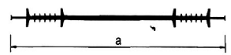 |  | 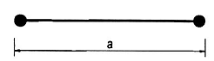
a trong khoảng từ 150 đến 250 |  | a trong khoảng từ 100 đến 200
c) | d)
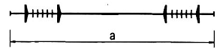 | 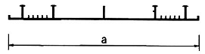
a trong khoảng từ 150 đến 250 | a trong khoảng từ 150 đến 330
CHÚ THÍCH:
a; b; c - Loại đặt trong;
d - Loại đặt ngoài.
Hình B.1 - Băng chắn nước cho mối nối có chuyển dịch nhỏ
(khe co giãn, mạch ngừng thi công)
Đơn vị tính bằng milimét
a) | b)
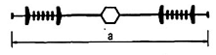 | 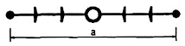
a trong khoảng từ 150 đến 330 | a trong khoảng từ 150 đến 300
c) | d)
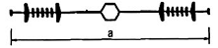 | 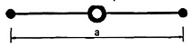
a bằng 250 | a trong khoảng từ 150 đến 300
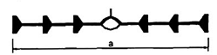 | 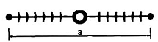
a trong khoảng từ 150 đến 330 | a bằng 200
g)
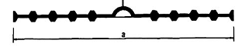
a trong khoảng từ 150 đến 350
h) | i)
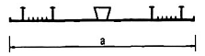 | 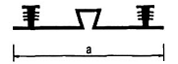
a trong khoảng từ 150 đến 250 | a trong khoảng từ 150 đến 200
k) | l)
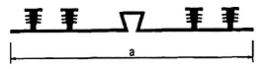 | 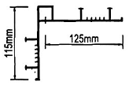
a bằng 350
CHÚ THÍCH:
a; b; c; d; e; f; g - Loại đặt trong;
h; I; k - Loại đặt ngoài;
l - Loại đặt góc.
Hình B.2 - Băng chắn nước cho mối nối có chuyển dịch lớn và chịu áp lực cao

PHỤ LỤC C
(Tham khảo)
CÁC TRƯỜNG HỢP ỨNG DỤNG ĐIỂN HÌNH BĂNG CHẮN NƯỚC
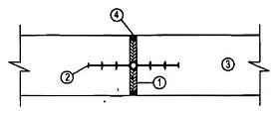 |  | 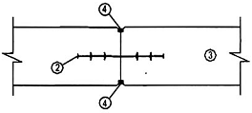
CHÚ DẪN  1. Chất độn chèn khe;  2. Băng chắn nước. |  | 3. Bê tông tường;  4. Chất xảm chống thấm.
Hình C.1 - Khe nối dãn nở ở tường |  | Hình C.2 - Khe co dãn và mạch  ngừng thi công ở tường
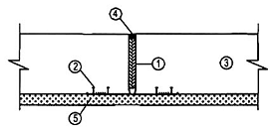 |  | 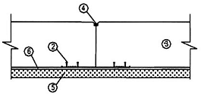
CHÚ DẪN:  1. Chất xảm độn chèn khe;  2. Băng chắn nước;  3. Bê tông nền. |  | 4. Chất xảm chống thấm;  5. Bê tông lót;  6. Màng chống thấm nền
Hình C.3 - Khe nối giãn nỡ ở nền |  | Hình C.4 - Khe nối co dãn và mạch ngừng thi công ở nền
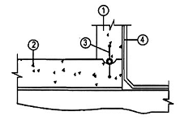 |  | 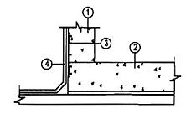
CHÚ DẪN:  1. Tường;  2. Nền; | 3. Băng chắn nước chịu tải trọng;  4. Lớp chống thấm liên tục
Hình C.5 - Băng chắn nước nối nền - Tường tầng ngầm

PHỤ LỤC D
(Tham khảo)
LẮP ĐẶT BĂNG CHẮN NƯỚC ĐẶT TRONG
D.1. Lắp đặt băng chắn nước đặt trong bằng chi tiết định vị chế tạo sẵn
D.1.1 Băng để phẳng (Hình D.1)
Băng chắn nước phải được cấp cùng với các chi tiết định vị, gá lắp và với hướng dẫn lắp đặt. Khoảng cách giữa các điểm định vị trên cùng một mép băng giới hạn trong khoảng từ 0,2 m đến 0,5 m. Bê tông có thể đổ từng phía (nếu định vị một cánh băng trước) hoặc đồng thời từ 2 phía (nếu định vị cả 2 cánh). Tấm cốp pha 3 có nhiệm vụ bảo vệ bề mặt phần tim băng khòng để bám bê tông.
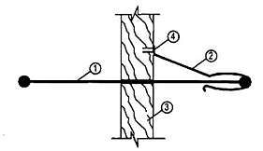
CHÚ DẪN:
1. Băng chắn nước mềm;
2. Neo định vị, đặt cách quãng từ 0,2 m đến 0,5 m;
3. Cốp pha;
4. Đinh định vị băng.
Hình D.1 - Lắp đặt, định vị băng chắn nước mềm đặt trong (dạng để phẳng)
D.1.2. Băng gập hình chữ L (Hình D.2)
Trong trường hợp này, các phần cấu kiện hai bên khe nối đổ bê tông không đồng thời. Tại phần bê tông đổ trước, cánh băng chắn nước được định vị bằng móc neo và cốp pha (các Hình D.2.a,b). Chú ý phải dùng màng chắn (giấy xi măng, màng ni lông...) để bảo vệ bề mặt băng còn lại không cho vữa bê tông bám vào. Sau khi hoàn thành khối bê tông thứ nhất (Hình D.2.c) tiến hành tháo cốp pha, uốn cánh còn lại của băng cho phẳng, dùng móc neo lại và tiến hành đổ khối bê tông thứ hai (các Hình D.2.d,e).
D.2. Lắp đặt và định vị băng chắn nước đặt trong bằng thép dẫn
Khi không có các chi tiết định vị chế sẵn, cố định băng chắn nước trong theo quy định:
- Hàn các thanh thép đường kính 6 mm vào khung cốt thép của cấu kiện làm giá đỡ cho băng;
- Dùng dây thép đường kính 1 mm xuyên qua mép băng buộc băng vào giá đỡ; khoảng cách các mối buộc trên cùng mép băng từ 0,2 m đến 0,5 m; mối buộc so le trên hai mép băng.
Có thể chọn một trong hai dạng cố định băng: gập chữ L (Hình D.3) và dạng để phẳng (Hình D.4). Trong trường hợp dùng dạng L cần chú ý chống bê tông dính vào phần chờ của băng.
a) | b) |  | c)
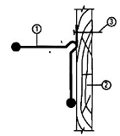 | 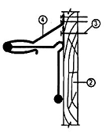 |  | 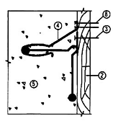
d) |  | e)
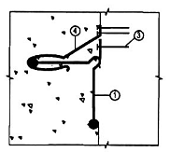 |  | 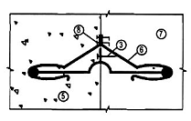
CHÚ DẪN:
1. Băng chắn nước mềm;
2. Cốp pha;
3. Đinh định vị băng;
4. Neo định vị phía trái (cách quãng từ 0,2 m đến 0,5 m);
5. Khối bê tông thứ nhất;
6. Neo định vị phía phải (cách quãng từ 0,2 m đến 0,5 m);
7. Khối bê tông thứ hai;
8. Đinh đóng neo vào cốp pha.
CHÚ THÍCH:
a) Cố định băng vào cốp pha;
b) Đóng móc neo định vị băng;
c) Đổ bê tông 1 phía mối nối;
d) Tháo dỡ coppha;
e) Lắp móc neo định vị cánh còn lại của băng và đổ bê tông phía còn lại;
Hình D.2 - Định vị băng chắn nước mềm đặt trong bằng neo chôn (dạng gập L)
a) |  | b)
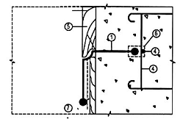 |  | 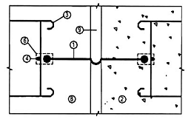
CHÚ DẪN:  1. Băng chắn nước mềm;  4. Thép dẫn φ6;  7. Màng chống dính; | 2. Khối bê tông đổ trước;  5. Cốp pha;  8. Khối bê tông đổ sau; |  | 3. Khung cốt thép;  6. Dây thép buộc định vị φ1;  9. Khe co giãn.
CHÚ THÍCH:  a) Đổ bê tông một bên mối nối; |  | b) Đổ bê tông hai bên mối nối;
Hình D.3 - Lắp đặt, định vị băng chắn nước mềm đặt trong (dạng L) bằng thép dẫn
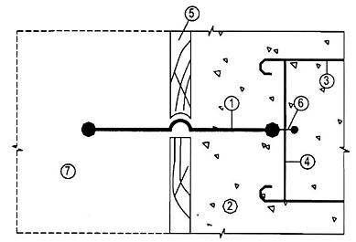
CHÚ DẪN:
1. Băng chắn nước mềm; | 2. Khối bê tông đổ trước; | 3. Khung cốt thép;
4. Thép dẫn φ6; | 5. Cốp pha tại khe co giãn; | 6. Dây thép định vị;
7. Khối bê tông đổ sau.
Hình D.4 - Lắp đặt, định vị băng chắn nước mềm đặt trong (dạng để phẳng), bằng thép dẫn

PHỤ LỤC E
(Tham khảo)
LẮP ĐẶT, ĐỊNH VỊ BĂNG CHẮN NƯỚC MỀM ĐẶT NGOÀI
E.1. Băng chắn nước đặt tại nền bê tông
Băng được định vị trực tiếp vào nền hay cốp pha bằng đinh dọc theo các mép của băng với khoảng cách trên cùng một phía không quá 0,5 m; đóng so le trên hai mép băng (Hình E.1); băng nên chọn loại có sẵn các lỗ cho việc này. Có thể đổ bê tông từ hai phía cùng lúc nếu tấm cốp pha 3 chỉ dày bằng khoảng hở khe và có thể thay bằng vật liệu độn khe.
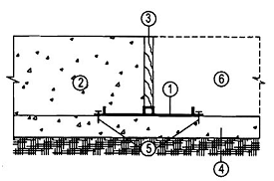
CHÚ DẪN:
1. Băng chắn nước mềm; | 2. Khối bê tông sàn đổ trước; | 3. Cốp pha;
4. Lớp bê tông lót; | 5. Đinh cố định băng; | 6. Khối bê tông sàn đổ sau.
Hình E.1 - Cách cố định băng chắn nước đặt ngoài cho nền bê tông
E.2. Băng chắn nước đặt tại mặt ngoài tường ngầm
Trong trường hợp này cốp pha ngoài làm vật cố định băng. Sau khi tháo cốp pha vật chặn đè băng sẽ là đất lấp hoặc kết cấu khác.
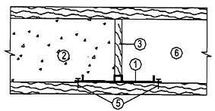
CHÚ DẪN:
1. Băng chắn nước mềm; | 2. Khối bê tông tường đổ trước; | 3. Cốp pha;
5. Đinh cố định băng; | 6. Khối bê tông tường đổ sau;
Hình E.2 - Lắp đặt, định vị băng chắn nước mềm cho mặt ngoài tường ngầm
(mặt cắt nhìn từ trên xuống)
E.3. Đặt băng tăng cường dự phòng thay thế ở lớp ngoài của kết cấu
Tại những kết cấu quan trọng (áp lực thủy tĩnh lớn, công trình có tuổi thọ thiết kế cao mà không có khả năng thay thế băng...) cần đặt thêm băng dự phòng. Trong trường hợp này, băng đặt trong cấu kiện là băng cố định; băng đặt ngoài để tăng độ tin cậy chống thấm cho mối nối, đồng thời có thể thay khi cần (khi thay không cần phải phá dỡ kết cấu chính tại khe nối). Tiến hành tạo khe theo hai bước:
a) Tạo băng đặt trong theo cách thức nêu trong Phụ lục D; tại khe nối có chừa hốc lõm cho băng dự phòng;
b) Kiến tạo tiếp phần khe ngoài có băng dự phòng, cách thức như các phụ lục trước. Phần này khi sửa chữa sẽ được tháo dỡ làm lại.
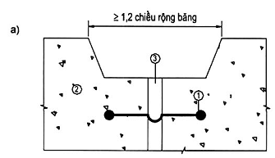
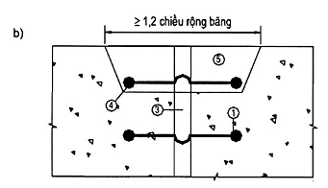
CHÚ DẪN:
1. Băng chắn nước mềm đặt trong; | 2. Khối bê tông mối nối;
3. Vật liệu chèn mối nối; | 4. Băng chắn nước mềm đặt ngoài bổ sung;
5. Bê tông mác cao có phụ gia nở.
CHÚ THÍCH:
a) Đặt băng chắn nước trong kết cấu chính | b) Đặt băng dự phòng ngoài kết cấu chính
Hình E.3 - Lắp đặt, định vị băng chắn nước tăng cường ở lớp ngoài kết cấu (tường, sàn)

PHỤ LỤC F
(Tham khảo)
NỐI BĂNG CHẮN NƯỚC MỀM
Để tạo thuận lợi cho công việc, băng chắn nước thường được cung cấp kèm các chi tiết và thiết bị dùng ghép nối. Cơ quan thiết kế chỉ định cách nối; Trong trường hợp không chỉ định có thể nối theo một trong hai phương pháp: nhiệt hoặc keo; Trong phương pháp nhiệt nên dùng cách nối vật liệu gốc (không dùng vật liệu bù); dạng nối tốt nhất là ghép chồng. Quy trình nối chung cho hai phương pháp như sau:
- Dùng dao sắc cắt các gờ của băng để tạo mặt phẳng, cắt các đầu băng vát chéo (Hình F.1.a);
- Nếu dùng keo dán: quét keo vào hai mặt cần dán (chiều dài ghép chồng không dưới 15 cm); đặt chồng khít vào nhau và ép 4 h; mặt bàn ép phải bao phủ hết vùng quét keo (Hình F.1.b,c);
- Nếu dùng cách gia nhiệt; đặt các đoạn băng cần nối lên khuôn ép; tạo áp lực; gia nhiệt cho tới khi vật liệu băng nóng chảy và hòa vào nhau thành một khối đồng nhất; ngừng gia nhiệt và giữ áp lực tiếp tục ít nhất 10 s cho tới khi khối vật liệu ổn định được thể tích (Hình F.1.b,c);
- Dùng dao sắc loại bỏ các mẩu thừa (bavia), các cặn cháy bám trên bề mặt băng.
Đơn vị tính bằng milimét
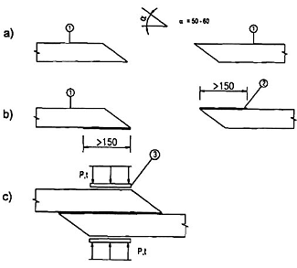
CHÚ DẪN:
1. Các đoạn băng cần dán nối; | 2. Lớp keo dán; | 3. Bàn ép.
CHÚ THÍCH:
a) Cắt vát đầu băng; | b) Quét keo mặt dán; | c) Gia công nhiệt và áp lực
Hình F.1 - Quy cách nối băng chắn nước mềm

PHỤ LỤC G
(Tham khảo)
SỬA CHỮA MỐI NỐI KHE CO GIÃN CHẮN NƯỚC
G.1. Sữa chữa mối nối tường ngầm
Quy trình thi công sửa chữa mối nối theo trình tự như sau:
- Đục bê tông sâu theo thiết kế (thường khoảng 100 mm) dọc khe co giãn. Giữ nguyên thép chịu lực nếu có;
- Bơm ép hồ xi măng ngắt nước thấm để tạo mặt bằng thi công khô.
- Vệ sinh, mài phẳng hoặc láng phẳng bề mặt bê tông bằng vữa xi măng cát M100;
- Thi công dán băng cách nước: Quét keo lót lên bề mặt bê tông và băng dán. Chờ khô quét nước thứ 2 và 3 cho đủ độ dày. Khi keo se bớt, ray ép băng dính lên bề mặt bê tông. Vuốt nhiều lần từ khe co giãn ra để khử bọt khí;
- Bắt băng kim loại (cấu tạo Hình G.1) hoặc đặt ống cao su;
- Đổ lớp bê tông hoặc láng vữa bảo vệ;
- Xảm mattit bitum và hoàn thiện khe co giãn.
Đơn vị tính bằng milimét
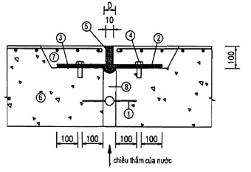
CHÚ DẪN:
1. Băng chắn nước cũ; | 2. Băng đàn hồi cách nước dán bằng keo;
3. Băng kim loại; | 4. Bulông neo từ φ12 đến φ16;
5. Mattit bitum; | 6. Bê tông cũ;
7. Bê tông mới; | 8. Hồ ximăng nở bơm ép
CHÚ THÍCH:
D ≥ 1,75 Δl, trong đó ΔI - biến dạng tối đa của khe co giãn.
Hình G.1 - Khe co giãn - Cấu tạo sửa chữa mối nối tường ngầm
G.2. Sửa chữa mối nối sàn mái bê tông cốt thép
Quy trình thi công sửa chữa mối nối theo trình tự như sau:
- Đục các lớp lát, chống nóng... đến lớp bê tông chống thấm hoặc bê tông cốt thép chịu lực. Đối với khe co giãn moi sạch các vật liệu chèn khe;
- Mài phẳng sơ bộ, vệ sinh bề mặt, làm khô khe co giãn bằng đèn khò;
- Chèn xốp đệm vào khe co giãn;
- Xảm mattit PU chèn chặt vào khe co giãn (Hình G.2);
- Dán băng đàn hồi cách nước khe co giãn;
- Thi công hoàn thiện lớp cách nhiệt và lớp lát. Xảm mattit bitum trên lớp lát tại các vị trí khe co giãn.
Đơn vị tính bằng milimét
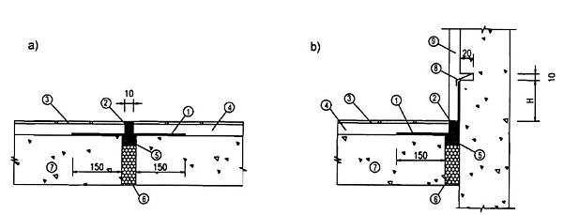
CHÚ DẪN:
1. Băng đàn hồi cách nước dán bằng keo; | 2. Mattit bitum;
3. Lớp lát; | 4. Lớp cách nhiệt;
5. Mattit PU chèn khe sâu 10 mm; | 6. Xốp chèn khe;
7. Bê tông sàn; | 8. Tôn lá;
9. Lớp trát hoặc ốp.
CHÚ THÍCH:
a) Loại đặt phẳng;
b) Loại đặt góc.
Hình G.2 - Khe co giãn - cấu tạo sửa chữa mối nối sàn

PHỤ LỤC H
(Tham khảo)
LẮP ĐẶT BĂNG CHẮN NƯỚC CỨNG
H.1. Băng cách nước cứng đặt nằm ngang
H.1.1. Đổ trực tiếp ma-tít át-phan hoặc vữa át-phan nóng chảy, bitum nóng chảy
Quy trình thi công lắp đặt băng chắn nước cứng theo trình tự sau:
- Lắp ván khuôn để đổ bê tông khối thứ nhất (đoạn 1) ở một bên của khớp nối, phải đặt sẵn băng chắn nước cứng (2) và máng tôn hình chữ V (3) vào vị trí của chúng theo thiết kế;
- Sau khi đổ xong bê tông khối thứ nhất (đoạn 1), tháo ván khuôn thì băng cách nước (2) và máng tôn chữ V được gắn chặt vào khối bê tông (Hình H.1.a), tiến hành gia cố bằng những thanh gỗ (4) để đỡ máng tôn chữ V;
- Uốn băng chắn nước cứng từ vị trí I lên vị trí II;
- Đổ ma-tít át-phan hoặc vữa át-phan nóng chảy, bitum nóng chảy vào máng tôn chữ V (Hình H.1 .b), trên suốt chiều dài lỗ nêm, nên bố trí nhiều vị trí đổ nhanh chóng đổ đầy máng tôn;
- Sau khi đổ đầy, nhanh chóng dùng nêm gỗ (6) uốn trả lại băng chắn nước cứng về vị trí nằm ngang khi ma-tít át-phan hoặc vữa át-phan bitum vẫn còn nóng (Hình H.1.c);
- Tiến hánh lắp ván khuôn (7) để đổ ma-tít hoặc vữa át-phan bitum nóng chảy (Hình H.1.d).
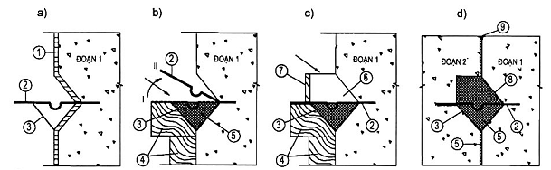
CHÚ DẪN:
1. Ván khuôn khối thứ nhất đoạn 1; | 2. Băng chắn nước cứng; | 3. Máng tôn chữ V;
4. Gỗ đỡ máng tôn; | 5. Ma-tít át-phan hoặc vữa át-phan đổ phía dưới băng chắn nước;
6. Nêm gỗ; | 7. Ván khuôn đổ ma-tít át-phan nóng chảy trên băng chắn nước;
8. Ma-tit át-phan hoặc vữa át-phan đổ phía trên băng chắn nước; |  | 9. Ma-tít át-phan.
Hình H.1.a, b, c, d - Quy trình thi công băng cách nước cứng
H.1.2. Đúc sẵn khối ma-tít át-phan hoặc vữa át-phan nóng chảy, bitum nóng chảy
Quy trình thi công lắp đặt băng chắn nước cứng theo trình tự sau:
- Ở nhánh cụt của máng tôn chữ V, hàn thêm miếng tôn để cho hai nhánh dài bằng nhau;
- Gia công thanh gỗ có dạng nửa trụ tròn (1) đóng vào thanh gỗ ngang (2) đặt lên máng tôn chữ V;
- Đổ ma-tít át-phan hoặc vữa át-phan nóng chảy, bitum nóng chảy vào đầy máng tôn chữ V;
- Khi khối ma-tít át-phan hoặc vữa át-phan đã nguội (từ 50 °C đến 79 °C) thì tháo thanh gỗ (1) và (2) và quét lớp ma-tít át-phan hoặc vữa át-phan bitum nóng chảy lên bề mặt;
- Lắp đặt băng chắn nước cứng vào cho khít;
- Khi lắp ván khuôn đổ bê tông, lắp luôn cả khối nêm (tấm đồng, máng tôn chữ V, và khối ma-tít át-phan hoặc vữa át-phan) vào vị trí như thiết kế quy định.
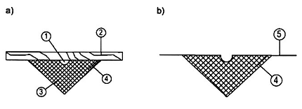
CHÚ DẪN:
1. Thanh gỗ hình dạng nửa trụ tròn;
2. Thanh gỗ ngang;
3. Máng tôn chữ V
4. Miếng tôn hàn thêm;
5. Băng chắn nước cứng.
CHÚ THÍCH:
a) Khuôn đổ bitum; b) Sau khi đã đặt băng cách nước.
Hình H.2 - Nêm bitum đúc sẵn
H.2 Băng cách nước cứng đặt đứng
Quy trình thi công lắp đặt băng chắn nước cứng theo trình tự sau:
- Đặt ván khuôn theo kích thước thiết kế của lỗ nêm ở khối đổ bê tông lần thứ nhất;
- Đặt ván khuôn theo kích thước thiết kế của lỗ nêm ở khối đổ bê tông lần thứ hai (có thể dùng bê tông đúc sẵn hoặc hàn máng tôn chữ V ở nhánh cụt cho hai nhánh bằng nhau kín khít để ma-tít át- phan hoặc vữa át-phan nóng chảy, bitum nóng chảy chảy ra ngoài); phải gia cố chắc chắn không bị biến dạng khi đổ với chiều cao lớn. Nếu dùng bê tông đúc sẵn để tạo lỗ nêm thì mặt tiếp xúc của khối bê tông đúc sẵn này với khối bê tông đổ tại chỗ phải được đánh xờm để liên kết chặt chẽ với nhau.
- Trước khi đổ khối bê tông lần thứ hai nên tiến hành đổ trực tiếp ma-tít át-phan hoặc vữa át-phan nóng chảy, bitum nóng chảy vào lỗ nêm. Trong quá trình đổ ma-tít át-phan hoặc vữa át-phan nóng chảy, bitum nóng chảy vào lỗ nêm phải đảm bảo luôn cao hơn mặt bê tông đang đổ từ 50 cm đến 70 cm.
Trường hợp không đổ ma-tít át-phan hoặc vữa át-phan nóng chảy, bitum nóng chảy vào lỗ nêm trước khi đổ bê tông thì đảm bảo không để nước vữa xi măng chảy vào lỗ nêm.

PHỤ LỤC I
(Tham khảo)
HÀN NỐI BĂNG CHẮN NƯỚC CỨNG
Nối các tấm băng cách nước cứng bằng kiên kết hàn, tốt nhất là hàn hơi axêtilen, nếu không có thể hàn bằng dòng điện một chiều. Trước khi hàn các mép định vị hàn và vị trí hàn được đánh sạch các vết bẩn và nên hàn theo kiểu hàn ghép đối đầu.
I.1. Phương pháp hàn
- Hàn hơi bằng que hàn đồng hoặc đồng thau khi chiều dày tấm đồng đỏ, đồng thau tới 3 mm nên hàn đối đầu (Hình 1.1.a);
- Khi hàn bằng dòng điện một chiều que hàn graphit, các mép hàn phải được gấp lên, phần mép gấp lên (a) không được nhỏ hơn 2 mm đến 3 mm, khi chiều dày các tắm đồng đỏ, đồng thau là 1 mm và bằng b + (1,55 đến 2) mm khi chiều dày các tấm lớn hơn 1 mm (b là chiều dày tấm đồng đỏ, đồng thau) theo Hình l.1.b. Khi hàn phần gấp mép lên phải được ép chặt vào nhau, khe hở cục bộ cho phép không quá 0,5 mm.
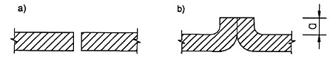
CHÚ THÍCH:
a) Hàn đối đầu; b) Hàn ghép nối.
Hình I.1 - Phương pháp hàn
I.2. Đường kính que hàn
- Hàn đồng đỏ đường kính que hàn chọn theo Bảng I.1.
Bảng I.1 - Đường kính que hàn khi hàn đồng đỏ
Đơn vị tính bằng milimét
Chiều dày tấm đồng đỏ (mm) | Tới 1,5 | Từ 1,5 đến 2,5 | Từ 2,5 đến 4 | Từ 4 đến 8
Đường kính que hàn (mm) | 1,5 | 2 | 3 | 5
- Hàn đồng thau: đường kính que hàn được lấy bằng 1/2 chiều dày của tấm đồng thau cộng với 1mm.
- Hàn bằng que hàn graphít: đường kính que hàn lấy theo Bảng 1.2.
Bảng I.2 - Đường kính que hàn khi hàn que hàn graphít
Đơn vị tính bằng milimét
Chiều dày hai mép gấp lên của mối hàn a (mm) | 1,6 + 1,6 | 2 + 2
Đường kính que hàn graphít (mm) | 5 | 6,5
I.3. Kích thước mối hàn (khi chiều dày tấm kim loại tới 4 mm)
Bảng I.3 - Kích thước các mối hàn
Đơn vị tính bằng milimét
Loại mối hàn | Các kích thước mối hàn
Ghép đối đầu | 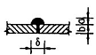 | δ = b + 4 mm  a = 0,5b  khe hở giữa các mép từ 0,5 mm đến 1 mm
Ghép chữ T | 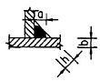 | a = b + 4 mm  h = 1,5b
Ghép chập | 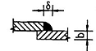 | δ = b + 4 mm

THƯ MỤC TÀI LIỆU THAM KHẢO
1. Chỉ dẫn kỹ thuật, Sửa chữa khe co giãn chắn nước - Chỉ dẫn thiết kế và thi công (ban hành theo quyết định số 20-1999/QB-BXD ngày 06/07/1999 của Bộ Xây dựng).
14TCN 90:1995, Công trình thủy lợi - Quy trình thi công và nghiệm thu khớp nối biến dạng

MỤC LỤC
1. Phạm vi áp dụng
2. Tài liệu viện dẫn
3. Thuật ngữ và định nghĩa
4. Phân loại
5. Yêu cầu sử dụng
Phụ lục A (tham khảo) Tuổi thọ dự kiến vật liệu băng chắn nước
Phụ lục B (tham khảo) Các dạng băng chắn nước điển hình
Phụ lục C (tham khảo) Các trường hợp ứng dụng điển hình băng chắn nước
Phụ lục D (tham khảo) Lắp đặt băng chắn nước đặt trong
Phụ lục E (tham khảo) Lắp đặt, định vị băng chắn nước mềm đặt ngoài
Phụ lục F (tham khảo) Nối băng chắn nước mềm
Phụ lục G (tham khảo) Sửa chữa mối nối khe co giãn chắn nước
Phụ lục H (tham khảo) Lắp đặt băng chắn nước cứng
Phụ lục I (tham khảo) Hàn nối băng chắn nước cứng
Thư mục tài liệu tham khảo

